Cahier des charges technique LBAi 63PG
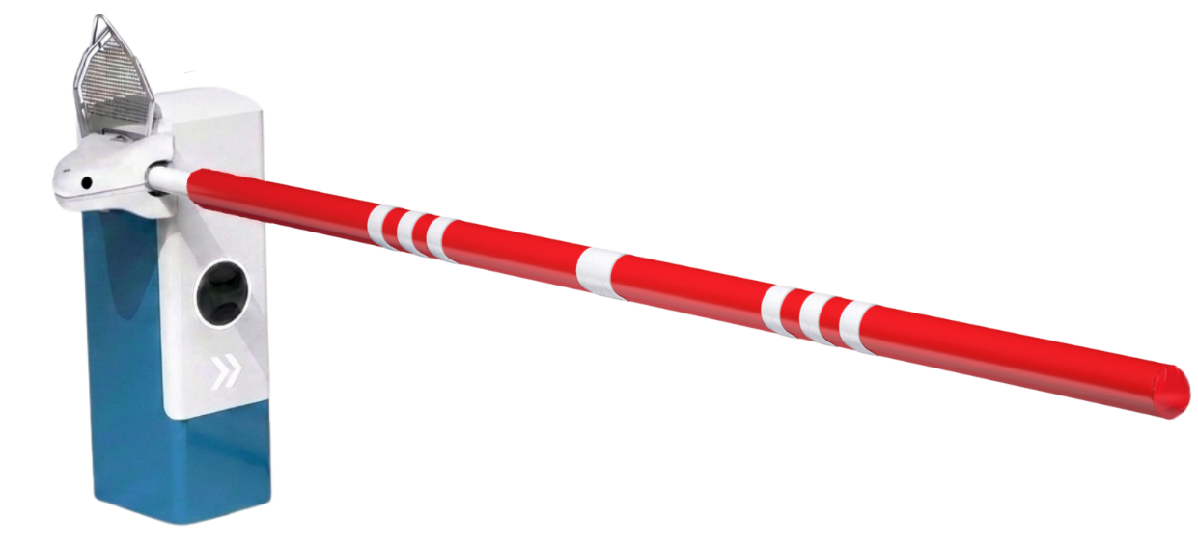
DCE :
La conception de la barrière automatique en fera un appareil robuste conçu pour un fonctionnement intensif et continu appliqué au secteur autoroutier. Elle sera de type LA BARRIÈRE AUTOMATIQUE LBA 63PG. Cette barrière ultra rapide devra pouvoir être équipée d’une lisse droite en carbone et répondra aux spécifications suivantes :
La barrière intégrera les fonctions intelligentes LBAi de détection, de classification des usagers et de gestion des règles d’accès.
Caractéristiques techniques
- Fût et porte constitués d’une tôle DKP épaisseur 2 mm traités par cataphorèse
- Capot en tôle aluminium 2 mm traitée par phosphatation
- 15 000 manœuvres / jour
- Ouverture / fermeture entre 0,4 et 1,2 secondes
- Moteur triphasé et alimentation en 230 V mono
Équipements
- Lisse droite avec âme 100 % carbone jusqu’à 3,50 m
- Dégondage maîtrisé par l’avant du fût à l’aide d’un vérin à gaz, empêchant le choc de la lisse sur les équipements environnants en cas de passage forcé par un véhicule. Le dégondage total ne s’effectuera qu’après un enfoncement de 60° minimum. En deçà, la barrière ne dégondera pas et suivra le mouvement du véhicule en marche arrière.
- Lisse regondable automatiquement avec système anti-rebond. Le regondage se fera à l’aide d’une came de guidage lors d’une manœuvre de remontée complète de la barrière, parallèlement à la chaussée. Pour des raisons de confort aux usagers et de fiabilité, il ne sera pas toléré de système à ressort.
- Réouverture automatique sur manque de tension
- Corps de barrière avec motoréducteur réversible
- Compensateur par ressort à compression (traction ou torsion interdit pour des raisons de fiabilité)
- Capteur angulaire permettant de connaître au degré près la position de la lisse.
- Maintien en position ouverte ou fermée
- Jeu de clés pour serrure de porte.
Carte de commande intégrée ONE-C
    - Pilotage filaire ou par câble réseau ; plusieurs protocoles de communication (modbus TCP/IP, RS485)
    - Certifiée PL-d catégorie 2 selon norme EN ISO 13849-1
    - Interface de communication centralisée (écran à LEDs)
    - Paramétrage et pilotage possible à distance via webserveur
    - Gestion du moteur par variation de fréquence permettant de gérer :
    - Les rampes d'accélération et de freinage
    - Les vitesses à l'ouverture et à la fermeture
    - Mise à jour par carte SD, 1 seul programme
    - Bornier enfichable
Fonctionnalités LBAi
- Détection intégrée sans boucle au sol ni cellule infrarouge additionnelle
- Aucun génie civil lié à la détection et réduction du câblage nécessaire
- Reconnaissance de 7 catégories d’usagers :
- Piétons, vélos, motos, voitures, utilitaires, camions et bus
- Jusqu’à 5 zones de détection configurables
- Portée jusqu’à 10 m
- Couverture de 170° en latéral et 70° en vertical
- Réglages précis permettant de limiter les détections indésirables
- Droits de passage configurables par catégorie
- Gestion des autorisations et des refus
- Règles horaires personnalisables
- Paramétrage par connexion Wi-Fi locale sécurisée, sans dépendance au réseau du site
- Fonctionnement continu de jour comme de nuit et fiable face aux intempéries
- Journal d’activité disponible pour faciliter le diagnostic
- Mise à jour simple par carte SD
- Évolutivité prévue : comptage des véhicules et reconnaissance future de véhicules spécifiques
Options à intégrer au DCE si retenues
- Teinte RAL au choix
- Lisse Flex éprouvée sans casse à au moins 1 200 chocs (certification officielle réalisée par un organisme d’état indépendant)
- Fût en aluminium
- Signalisation sonore et lumineuse
- Capot à LEDs
Données techniques
- MCBF (Nombre de cycles moyen sans panne) : 10 000 000 de cycles
- MTBF (Temps moyen de fonctionnement sans panne) : 15 000 heures
- Nombre de cycles quotidien : 15 000 manœuvres par jour
- MTTR (Moyenne des temps de dépannage) : inférieur à 15 min
- Indice de protection : IP54

